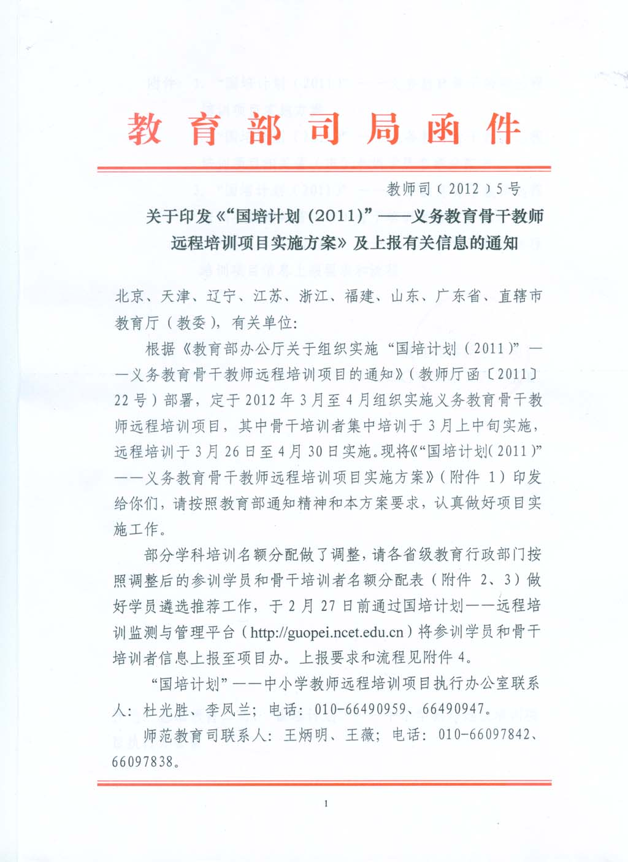
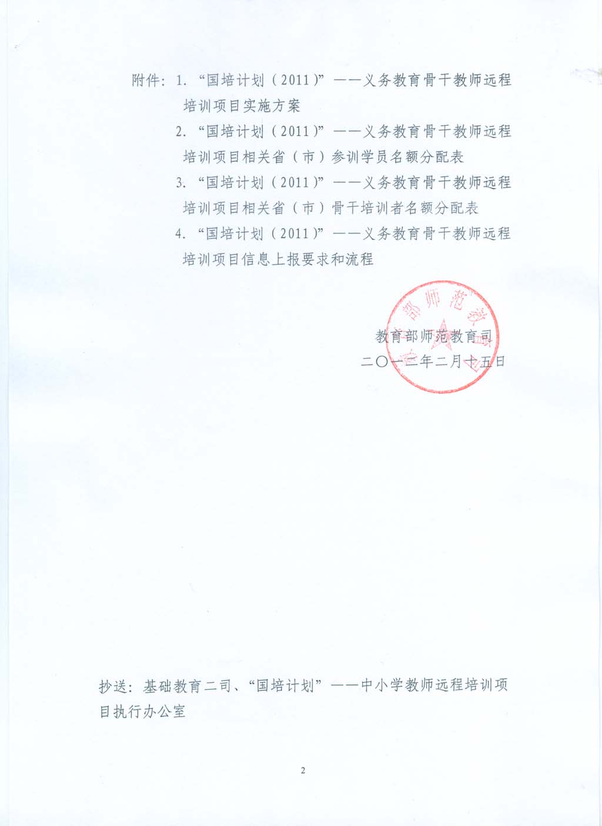

附件1：
“国培计划（2011）”——义务教育骨干教师远程培训项目
实施方案

根据《教育部办公厅关于组织实施“国培计划（2011）”——义务教育骨干教师远程培训项目的通知》（教师厅函〔2011〕22号）的要求，我部将于3月至4月组织实施义务教育骨干教师远程培训项目。为做好项目实施工作，特制定本实施方案。
一、目标任务
采用远程培训方式，对北京、天津、辽宁、江苏、浙江、福建、山东、广东等8省份的10万名义务教育学科骨干教师进行专项培训，围绕新修订的义务教育学科课程标准，针对教师在课程改革中所面临的主要问题，按需施训。通过参训的骨干教师辐射本地区其他教师，为深入推进实施新课程改革提供师资保障。
二、培训学科
培训学科为小学品德与生活（品德与社会）、语文、数学、英语、体育、音乐、美术和初中思想品德、语文、数学、英语、物理、化学、历史、地理、生物、音乐、体育、美术等19个学科。

三、骨干培训者培训的方式与流程
1.培训方式
采取集中培训方式，对骨干培训者（兼远程培训辅导者）进行30学时的培训。
2.培训流程
（1）专家讲授。解读远程培训项目实施方案；讲解网络平台功能与操作流程，包括平台注册、在线学习、交流研讨、简报制作、作业提交及评价等环节的具体操作方法；解读学科培训的主要内容；讲授远程培训学员管理的职能与方法，包括学员线上交流、线下研讨以及学习指导的组织管理。
（2）学员学习。积极参加学习，主动参与讨论，按规定完成各项学习任务。
（3）研讨交流。班级分小组研讨教学内容，交流学习心得体会，模拟远程培训班级学习活动的组织和管理。
（4）操作演练。集中培训期间，组织学员不少于3学时的网上操作演练。集中培训结束后，远程培训开始前，培训任务承担单位安排不少于1次的远程演练。
四、远程培训的方式与流程
1.培训方式
采取线上学习交流与线下研讨实践相结合的网络远程培训方式，对义务教育学科骨干教师进行不少于50学时的培训。
2.培训流程
（1）学员学习。学员须在规定时间内认真完成每个环节的培训任务；积极参加线上交流和线下研讨，按时参加所有集中辅导答疑活动；按规定认真完成作业；进行学习反思，学以致用。
（2）研讨交流。班级辅导教师负责组织管理本班学员线上和线下学习研讨；引领学员交流研讨，回答学员问题，归纳学员疑难问题并反馈给学科专家团队。培训任务承担单位每天安排不少于3名专家在线值班，引领学员交流研讨，汇总并回答学员问题。
（3）简报学习。培训任务承担单位组织专家编写培训简报，提供学员学习，每学科不少于5期，内容包括解答学员关注的共性问题、重难点问题，典型案例评析，前阶段学习的总结与反馈，下阶段学习的引领等。班级辅导教师负责编辑并提交班级学习简报，每学科不少于5期。
（4）专家辅导答疑。培训任务承担单位组织专家定期对学员进行在线视频或文字集中辅导答疑，每学科不少于3次，每次不少于2小时，引领学员交流研讨，并解答学员关注的共性问题、重难点问题，典型案例评析。首席专家须参与答疑讨论。
（5）作业点评。班级辅导教师负责督促本班学员按时完成作业，批改本班学员的所有作业并推荐优秀作业。学科专家提供作业评价标准，指导班级辅导教师批改作业，并抽查点评学员作业。
（6）考核总结。培训任务承担单位建立学员学习档案，为各省对学员培训成绩的综合评定提供数据。培训结束，教育部将采取网络匿名评估和专家实地评估等方式，对项目实施工作进行绩效考评。
五、培训组织与管理
1.教育部师范教育司负责项目的统筹管理工作。“国培计划”——中小学教师远程培训项目执行办公室负责项目组织实施的具体协调工作。
（1）组织专家审核各培训任务承担单位提交的课程资源。
（2）对培训任务承担单位和各地培训工作进行指导与监督。
（3）会同各级教育行政部门确保学员按要求完成学习任务，向有关部门通报未按要求参加学习的单位及个人。
（4）在网上发布并向各省级教育行政部门通报各单位、各地学员学习监测信息。
（5）颁发学员培训结业证书。
（6）通过网络匿名评估和专家实地考查等方式进行培训绩效评估。
2.各省级教育行政部门负责统筹和管理本省项目实施工作。
（1）做好本省骨干培训者和参训学员的选派和报送工作。每省选派1名省级负责人负责项目组织管理工作。
（2）分学科、按地市组建培训班级，每班100人左右，人数不足，可跨地市组班。
（3）对本省培训工作进行指导监督和检查落实，做好培训的总结评优工作。
3.地（市、县）级教育行政部门负责本地项目实施的管理工作，组织管理本地教师的远程学习和集中研讨。
（1）做好学员报名工作，组织学员及时上网学习，并对学员的学习情况进行监控。
（2）协调有关部门，充分调动优质资源，提供必要的网络技术条件和多媒体设备，配备技术人员，确保项目顺利实施。
（3）做好本地培训总结工作并提交总结报告，协助省级教育行政部门做好评优总结工作。
4.通过邀标评审，确定北京师范大学承担小学体育、初中体育学科，西南大学承担初中物理学科，北京大学承担小学语文、初中语文、初中化学学科，中国教育电视台承担小学美术、初中美术学科，高等教育出版社承担初中地理学科，全国中小学教师继续教育网承担小学数学、初中数学、初中历史、初中生物学科，百年树人网承担小学思品、初中思品、小学音乐、初中音乐学科，奥鹏远程教育中心承担小学英语、初中英语学科的培训任务。
（1）组建由熟悉中小学教育的高水平专家和一线优秀教师（教研员）组成的项目专家团队和教学辅导团队，负责课程资源开发、骨干培训集中培训和远程培训教学等工作。每学科由10-20人组成，团队设首席专家1名，由课程标准修订工作组召集人或核心成员担任，一线优秀骨干教师（教研员）比例不少于40%。
（2）开发课程资源，每学科不少于50学时，其中，视频（包括专家讲座和案例）不少于25学时。
（3）对骨干培训者进行30学时的集中培训。
（4）对义务教育骨干教师进行不少50学时的远程培训。组织专家做好教学指导和简报编写工作，每学科组织编写不少于5期的培训简报，同时上报项目办。
（5）配合项目办和各级教育行政部门做好学员远程学习的管理工作。加强学员学习过程监控，通过自动掉线或随机问题监控等技术手段，确保学员按质按量完成学习任务。做好质量监测工作，定期向项目办和各省级教育行政部门上报学员远程学习监测报告，每周不少于1期。
（6）做好项目自评工作并提交总结报告。

六、培训时间安排
1．报送信息。2月27日之前，各省（市）将骨干培训者和参训学员信息表上报至项目办，3月2日前，项目办将相关信息分发给各培训任务承担单位。
2.提交课程资源。2月20日前，各培训任务承担单位提交课程资源和培训者培训方案，项目办组织专家审核，审核通过后方能开展培训。
3.下发账号。3月10日之前，各培训任务承办单位将学员学习账号分配到各省，各地审核确认后，组织学员注册，远程培训辅导者组织学员体验平台操作，3月22日前完成用户调整工作。
4.组织培训。2012年3月上中旬，各学科培训任务承担机构组织骨干培训者集中培训，具体培训时间由项目办另行通知。3月26日-4月30日组织实施骨干教师远程培训。
5.培训总结。5月2日-5月15日，各地教育行政部门对远程培训工作进行总结，各培训任务承担单位将本单位培训项目绩效自评报告、培训工作光盘等材料提交至项目办。
七、有关要求
1.各地教育行政部门要高度重视、认真做好项目的有关组织管理工作，确保项目顺利实施。各省（市）在培训期间至少向项目办提交2期工作简报。
2.各省级教育行政部门要认真做好骨干培训者和参训学员的遴选推荐工作。要加强对骨干培训者教学辅导工作的监督管理。
3．各培训任务承办单位要重视培训者培训和远程培训工作，创新教师培训模式和方法。按照《“国培计划”——中小学教师远程培训教学管理与技术服务暂行办法》要求，组建高水平专家团队，开发优质适用的课程资源，做好培训教学管理工作，加强与各地教育行政部门、培训班级的沟通与协调，确保培训落到实处。
4.各培训任务承担单位要认真做好技术支持与服务工作，要组建专职的培训管理团队和技术服务团队，提供良好的网络培训支持环境，保障参训学员顺利学习。要针对可能出现的硬件损坏、程序错误、黑客攻击及系统访问堵塞等突发情况，制订应急预案，确保所有异常情况在12小时内有效解决。
5.各省级教育行政部门负责本省（市）培训的总结评估工作，培训结束后向教育部提交总结报告，并根据需要开展本地评优工作。各地（市）教育行政部门负责本地培训的总结工作，培训结束后向省级教育行政部门提交总结报告。班级辅导教师总结本班的学员培训情况，上报给本地教育行政部门。各学科专家团队负责本学科的辅导工作总结，并向培训任务承办单位提交总结报告。各培训任务承办单位为各方总结评估工作提供相关数据，并在培训结束向教育部提交总结报告。
6.各地应对本地区项目组织管理、教学辅导、培训场所等必需费用予以配套支持，确保本次培训工作的顺利实施。
各培训任务承担机构网址及联系人：
北京师范大学：www.bnude.cn；联系人：亓俊国；电话：010-58806389；手机：18911672269；传真：010-58804994； E-mail：qijunguo@sne.bnu.edu.cn；QQ：200605250。
西南大学：www.westou.com；联系人：谢英；电话：023-68251442；手机：13883601281；传真：023-68253845； E-mail：xieying@eduwest.com；QQ：172420199。
北京大学：train.pkudL.cn；联系人：毛燕；电话：010- 62767361-16；手机：13810392464；传真：010-62767361-12； E-mail：maokk@126.com；QQ：187387132。
中国教育电视台：study.guoshi.com/gpjh.html；联系人：马云平；电话：010-58611321-646；手机：18600004468；传真：010-58611397； E-mail：mayunping@guoshi.com；QQ：20356009。
高等教育出版社：online.enetedu.com；联系人：米琼；电话：010-58581627；手机：13801370351；传真：010-58556016； E-mail：miqiong@hep.com.cn；QQ：27586988。
全国中小学教师继续教育网：www.teacher.com.cn；联系人：李晓静；电话：010-58803988；手机：13601330866；传真：010-58803977； E-mail：lixiaojing@teacher.com.cn；QQ：12553868。
百年树人网：2010.edu12.com.cn；联系人：张利国；电话：010-59555000-393；手机：13520679327；传真：010-59555010 E-mail：zhangliguo@edu12.com；QQ：819520187。
奥鹏远程教育中心：guopei.openedu.cn；联系人：黄烨；电话：010-59301067；手机：13911358298；传真：010-59301099； E-mail：huangye@mail.open.com.cn；QQ：1651840750。
附件4：

“国培计划（2011）”——义务教育骨干教师远程培训项目

信息上报要求和流程

“国培计划（2011）”——义务教育骨干教师远程培训项目骨干培训者和参训学员信息通过国培计划远程培训监测与管理平台（http://guopei.ncet.edu.cn）（以下简称“平台”）上报至项目办。为做好信息上报工作，请按照本要求和流程执行。

一、骨干培训者信息上报要求和流程
省级项目负责人汇总骨干培训者信息表，通过平台上报至项目办。具体要求和流程如下：
1.汇总信息
下载“培训者信息表模板”excel文件，严格按照模板格式汇总培训者信息。本省（市）所有骨干培训者信息汇总为一个excel文件。
2.上报信息
登录平台（各省级项目负责人默认为“国培计划”——县级教师培训机构培训者远程培训项目中各省已注册的省级项目负责人，如本项目省级负责人更换，请电话告知项目办，另行发送平台登陆初始账号），进入后台管理桌面。
第一步：选择左侧窗格“报名管理”子菜单中的“数据维护”命令，在右侧窗格中单击“项目”下拉列表框按钮，选择“国培计划（2011）——义务教育学科骨干教师远程培训项目”，单击“表格”下拉列表框按钮，选择“培训者信息表”。
第二步：单击“数据导入”菜单中的“导入：培训者信息表”命令，弹出“导入名单”对话框，按屏幕提示，单击“浏览”按钮，选择本地excel骨干培训者信息表文件，单击“上传数据”按钮，完成上传，最后单击“提交数据”按钮，完成数据上报。
二、参训学员信息上报要求和流程
地市项目负责人汇总参训学员信息表经请示省级项目负责人同意后，通过平台上报至项目办。具体要求和流程如下：

1.登录平台
地市级项目负责人使用初始用户名和密码登录平台。
用户名：B+地市行政区划代码（如广州市：B440100）
密 码：地市行政区划代码（如广州市：440100）
地市行政区划代码可自行到网上检索获取。
使用初始账号登录平台后，根据平台提示完善用户信息。其中需要填写地市项目负责人本人手机号码，通过短信验证方式，完成剩余信息的填写，即可完成用户注册。
2.汇总信息
下载“学员信息表模板”excel文件，严格按照模板格式汇总参训学员信息。要求分学科汇总，如广州市有10个学科名额，最终应汇总成10个excel文件，每个文件对应一个学科。
3.上报信息
地市项目负责人登录平台，进入后台管理桌面。
第一步：选择左侧窗格“报名管理”子菜单中的“数据维护”命令，在右侧窗格中单击“项目”下拉列表框按钮，选择“国培计划（2011）——义务教育学科骨干教师远程培训项目”，单击“表格”下拉列表框按钮，选择“学员信息表”。
第二步：单击“数据导入”菜单中的“导入：学员信息表”命令，弹出“导入名单”对话框，按屏幕提示，单击“浏览”按钮，选择本地excel参训学员信息文件，单击“上传数据”按钮，完成上传，根据弹出的对话框提示信息，单击“提交数据”按钮，完成数据上报。重复操作“浏览——选择本地文件——上传数据——提交数据”，将每个学科的excel文件逐个上报完毕。
三、其他
1.用户在“数据维护”窗格中可以查看已上报的信息，可对信息进行编辑和删除，也可重新上报进行信息覆盖。注意，当信息审核通过后，用户只有浏览权限。
2.省级项目负责人上报的骨干培训者信息由项目办审核，地市项目负责人上报的参训学员信息由省级项目负责人审核。信息审核通过表示完成上报工作，信息审核不通过，则返回重新上报。
3.项目办可监测各省信息上报进度，省级项目负责人可监测本省参训学员信息上报进度。
4.平台根据培训实施方案有关要求设定了上报期限，时间截止，系统自动关闭上报功能。
5.骨干培训者和参训学员信息汇总表格模板请到平台下载。

